Dit is wat ik doe, Programs eigenschappen
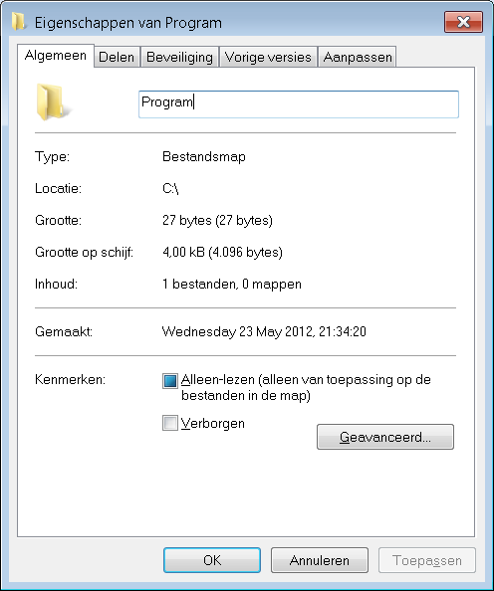
Klik tab beveiliging en selecteer administrators
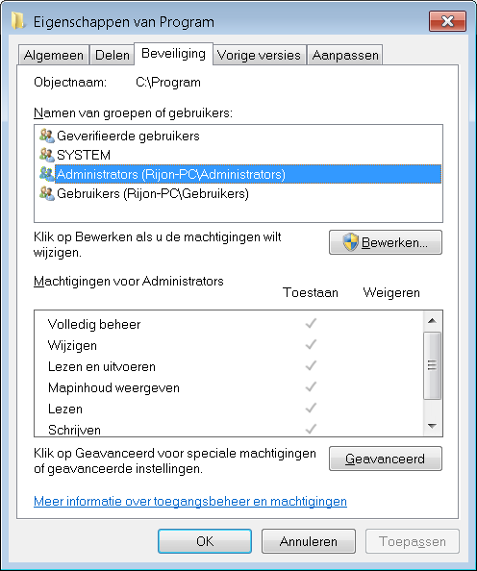

Geklik op geavanceerd en eigenaar
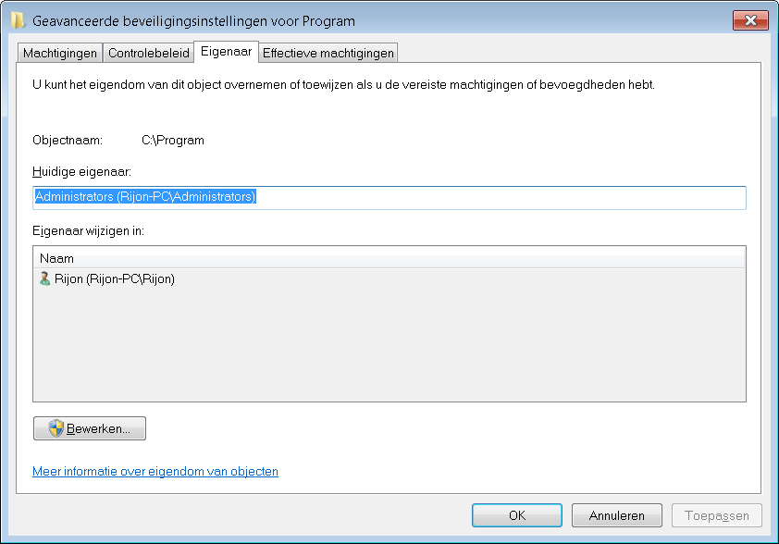
Na klikken op bewerken
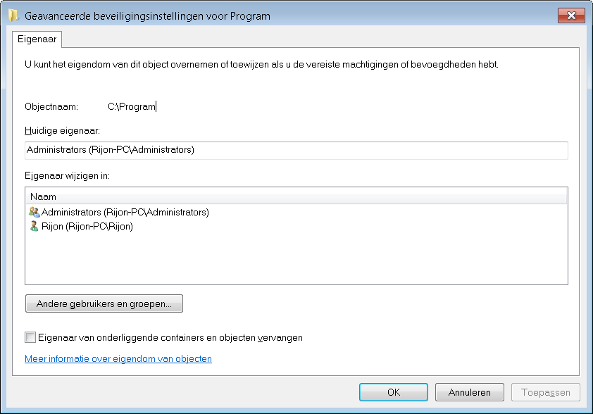

Selecteer nu rijon etc etc en zet vinkje
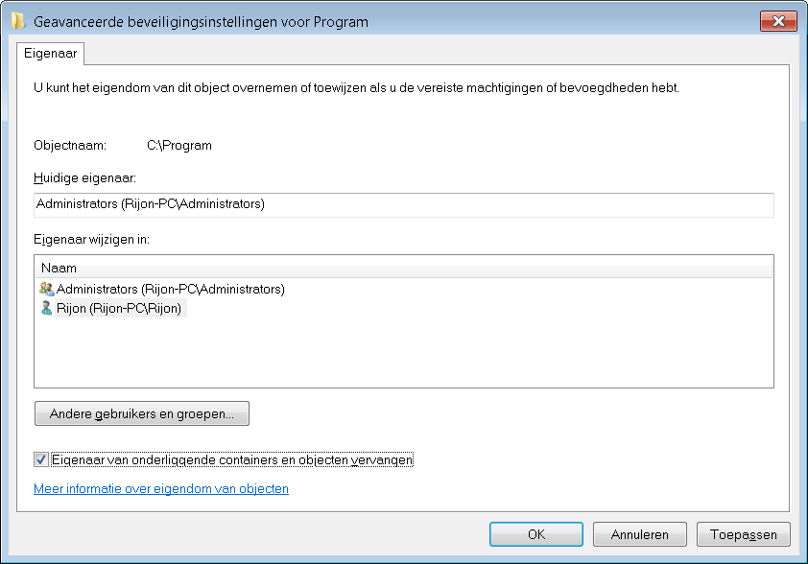
Klik nu op toepassen
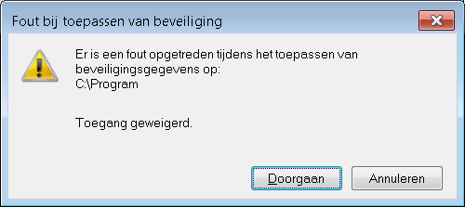
Zit ook nog een schermpje achter van Windows beveiliging
Met daarin eigendom wijzigen van C:\Program\plugins.dat. Klik op doorgaan Windows beveiliging scherm veranderd van tekst
